ISTRUZIONI OPERATIVE PROCEDURA CONCORSI ON LINE

A tale procedura si accede attraverso il browser internet (preferibilmente Mozilla Firefox, Google Chrome, Windows Internet Explorer 8 o superiore o Safari) inserendo nella barra degli indirizzi il link https://concorsi-gru.progetto-sole.it/exec/htmls/static/whrpx/login-concorsiweb/pxloginconc_grurer90901.html (AOU FE)

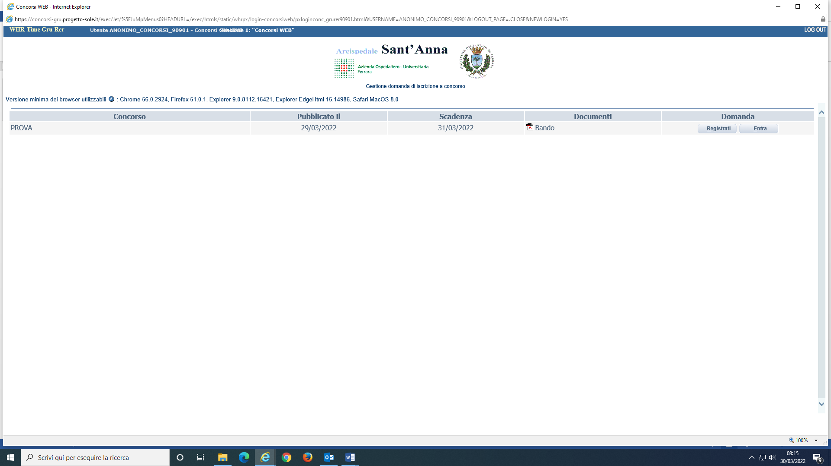

REGISTRAZIONE

Ciascun candidato per registrarsi deve essere in possesso di un indirizzo mail presidiato. Non utilizzare lo stesso indirizzo mail per registrare più candidati, altrimenti ci potrebbero essere problemi nell’invio di eventuali comunicazioni successive.

Al fine di proseguire con la registrazione dei dati per la partecipazione al concorso occorre verificare il funzionamento dell’indirizzo e-mail da utilizzare per le comunicazioni.

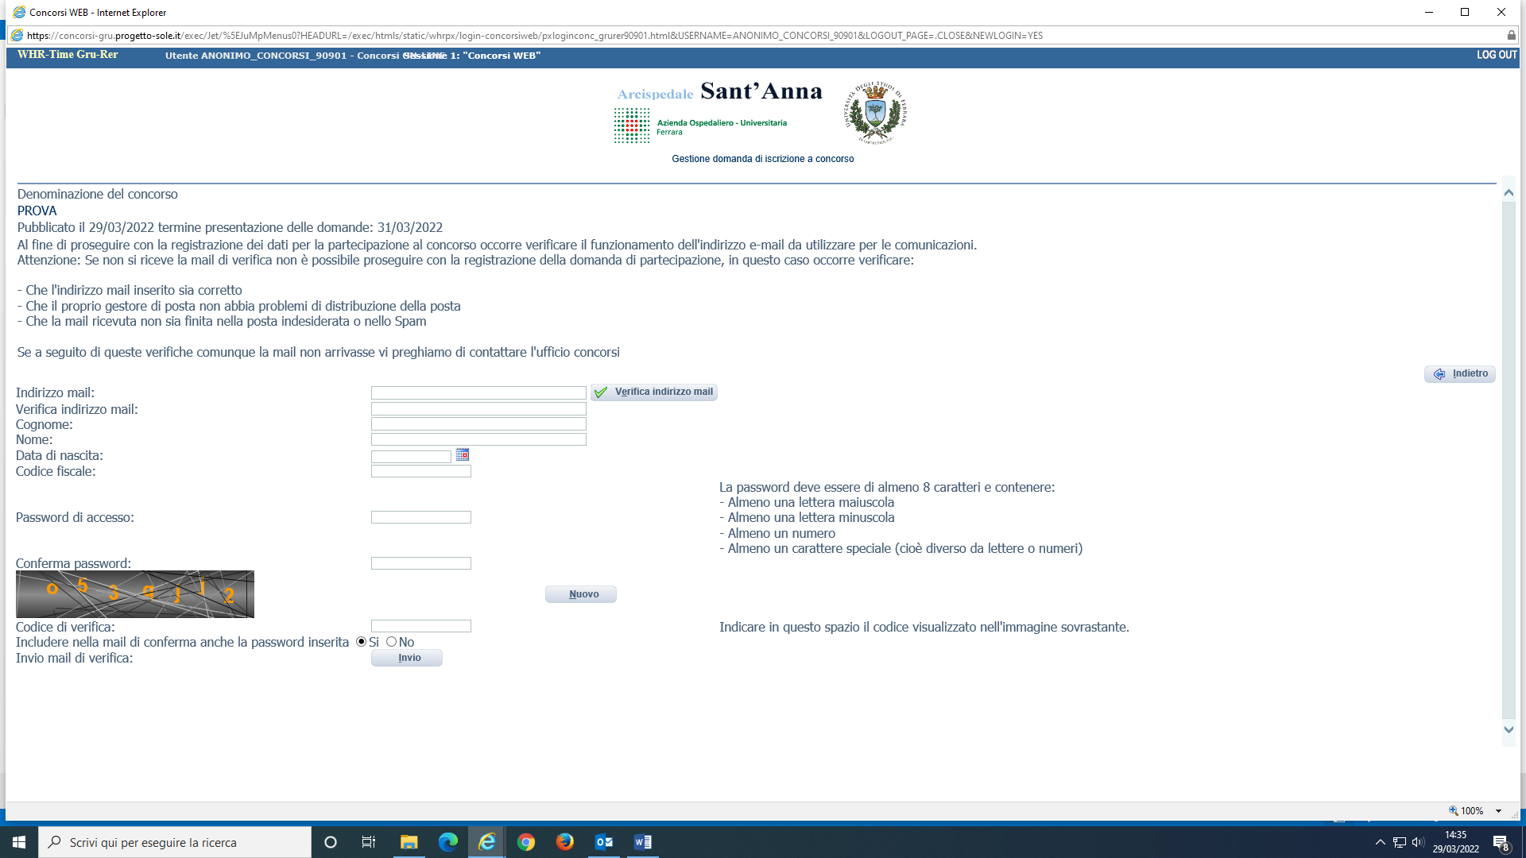

Attenzione: Se non si riceve la mail di verifica non sarà possibile proseguire con la registrazione della domanda di partecipazione; in questo caso bisogna verificare:

- Che l’indirizzo mail sia stato inserito correttamente
- Che il proprio gestore di posta non abbia problemi di distribuzione
- Che la mail ricevuta non sia finita nella posta indesiderata o nello Spam

Se, a seguito di queste verifiche, comunque la mail non arrivasse vi preghiamo di contattare l’ufficio concorsi all’indirizzo mail concorsi@ospfe.it

Dopo aver verificato la mail, il candidato deve continuare a compilare i restanti campi, che sono tutti obbligatori.

Al termine della compilazione, il candidato riceverà dal sistema una mail riportante

- Il codice identificativo della domanda
- Il link per inserire la domanda

e se espressamente richiesta

- La password scelta

Dopo aver cliccato sul link ricevuto via e-mail, si accede ad una schermata dove il candidato dovrà inserire il codice identificativo della domanda ricevuto tramite e-mail e successivamente cliccare su ENTRA:
Attenzione: Se non si riceve la mail di con le credenziali verificare che la mail non sia stata salvata nello spam, cartelle di posta indesiderata ecc.
In caso di ulteriori problemi provare a registrarsi con un ulteriore indirizzo e-mail (NON PEC) o contattare l’Ufficio Concorsi dell’Azienda Ospedaliero-Universitaria di Ferrara all’indirizzo concorsi@ospfe.it

Le credenziali ricevute saranno valide per ogni procedura concorsuale/selettiva fino alla sua conclusione e pertanto:

- Si potranno effettuare più accessi per la compilazione della domanda anche in momenti successivi e tutte le informazioni salvate resteranno memorizzate;

- Una volta terminata la compilazione e chiusa la domanda si potrà comunque prendere visione di quanto inserito.

Si ricorda che le domande non chiuse NON verranno considerate VALIDE ai fini della partecipazione alla procedura selezionata.
La chiusura della domanda NON consentirà ulteriori modifiche e pertanto si consiglia di effettuare tale operazione solo dopo aver verificato la completezza e correttezza dei dati inseriti.
Si precisa, comunque, che nel caso siano trasmesse al sistema dal medesimo candidato più domande, verrà presa in considerazione e valutata solo l’ULTIMA trasmessa.
Si consiglia, comunque, di non inoltrare la domanda in prossimità della scadenza dei termini per evitare sovraccarichi del sistema.

PRESENTAZIONE DELLA DOMANDA

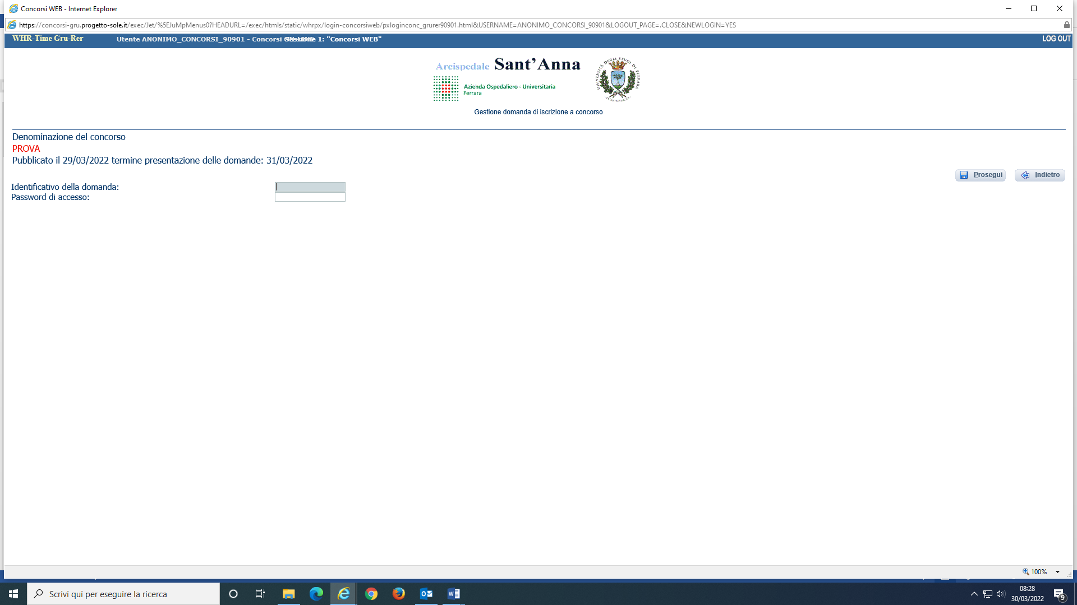

A questo punto, dopo aver cliccato su ENTRA, si accederà ad una schermata iniziale nella quale inserire i propri dati anagrafici (N.B.: alcuni campi, contrassegnati con *, sono obbligatori. Si precisa che non è necessario indicare il recapito a cui inviare le comunicazioni se è il medesimo della residenza).

Si accederà a questo punto ad una maschera composta da una serie di schede attraverso le quali sarà possibile inserire la propria domanda di partecipazione, avendo cura, tutte le volte che si termina la compilazione di una scheda, di cliccare sul “SALVA”, ed in particolare:

DATI ANAGRAFICI
In questa scheda sono visionabili i dati anagrafici inseriti in fase di registrazione e viene data la possibilità di modificare ed aggiornare i propri indirizzi e recapiti mentre gli altri dati invece non saranno più modificabili e pertanto, se fosse necessario, occorrerà procedere ad una nuova registrazione (N.B. Per la cittadinanza straniera sarà necessario scegliere nel campo “Provincia” l’opzione “Estero (EE) – Estero” e così nel campo “Comune” sarà visionabile nel menu a tendina l’elenco degli stati esteri).

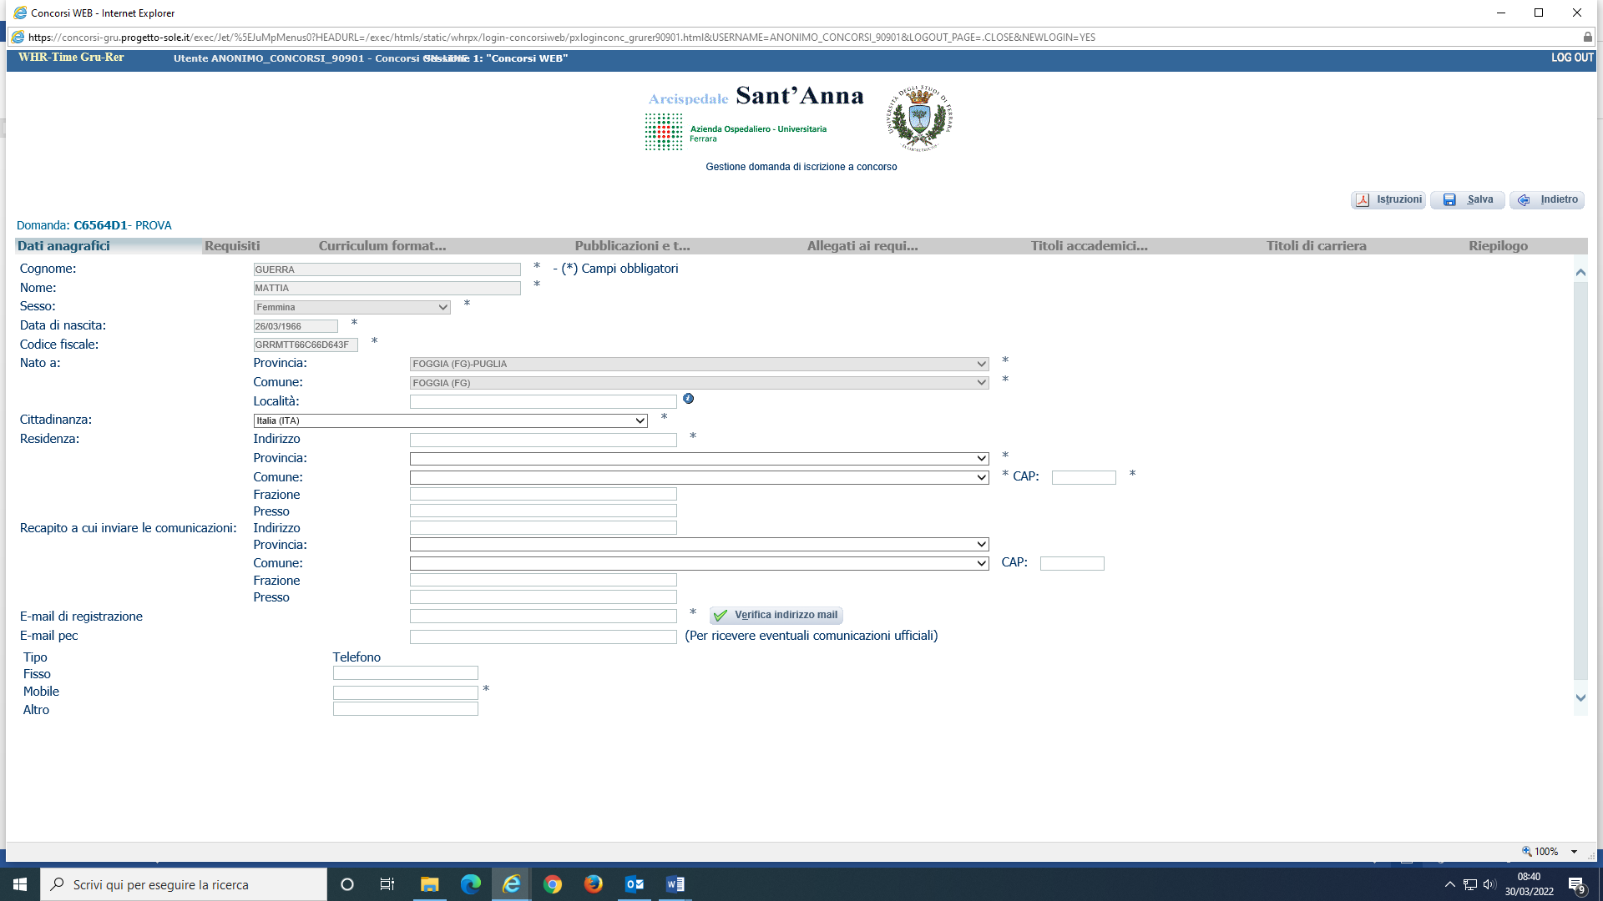

REQUISITI
In questa scheda sarà possibile dichiarare il possesso o meno dei requisiti previsti per la partecipazione alla procedura selezionata. Ogni campo è obbligatorio.

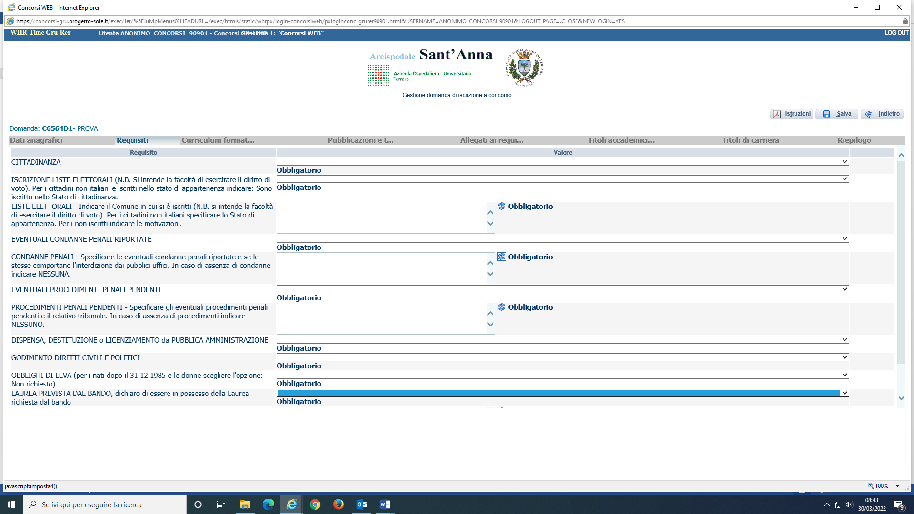

ALLEGATI AI REQUISITI
In tale scheda potranno essere specificate, con la possibilità di allegare documenti e secondo le indicazioni riportate, informazioni aggiuntive relative ai requisiti dichiarati (es.: titolo di studio, titoli di carriera, ecc.).

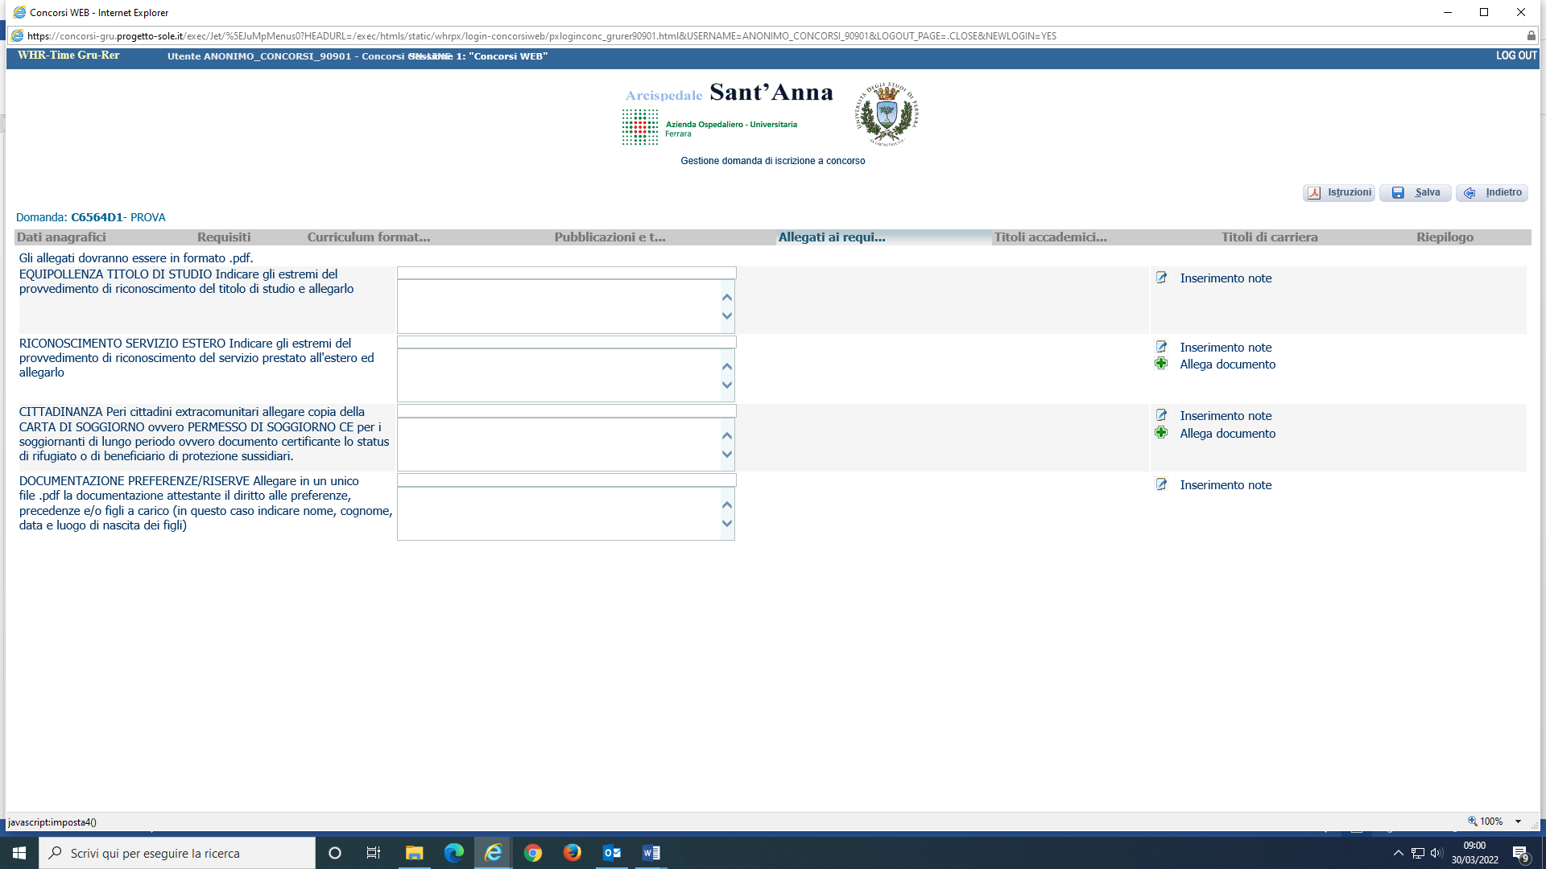
TITOLI DI CARRIERA

In questa scheda dovranno essere inseriti:

- I periodi relativi alle esperienze professionali svolte nel profilo a concorso con contratto di lavoro dipendente di Aziende ed Enti del SSN, IRCCS o altre Pubbliche Amministrazioni, indicando la posizione funzionale, la disciplina, le date di inizio e termine (nel caso di servizio in corso indicare come termine la data di chiusura della domanda), la denominazione del datore di lavoro e, in caso di tempo ridotto, la percentuale.
- I periodi relativi alle esperienze professionali svolte nel profilo a concorso con contratto di lavoro dipendente presso CASE DI CURA private ACCREDITATE/CONVENZIONATE indicando la posizione funzionale, la disciplina, le date di inizio e termine (nel caso di servizio in corso indicare come termine la data di chiusura della domanda), la denominazione del datore di lavoro e in caso di tempo ridotto la percentuale.
- SOLO PER I MEDICI: Gli anni di conseguimento della specializzazione ai sensi del D.Lgs. 368/99 (a partire dall’anno accademico 2006/2007).

In questa scheda non vanno inseriti:
- Il servizio di continuità assistenziale, sostituzioni medici medicina generale, contratti libero professionali, co.co.co, co.co.pro, borse di studio, servizi effettuati tramite agenzie interinali, altre tipologie di lavoro non dipendente o alle dipendenze di strutture private. Queste tipologie devono essere dichiarate nell’ambito del curriculum formativo e professionale.
- I periodi relativi alla specializzazione conseguita antecedentemente all’anno accademico 2006/2007 (SOLO PER I MEDICI)

N.B. Gli eventuali periodi di aspettativa che danno interruzione di carriera dovranno essere decurtati e non inseriti. I periodi di interruzione per maternità non danno luogo ad interruzione di carriera.

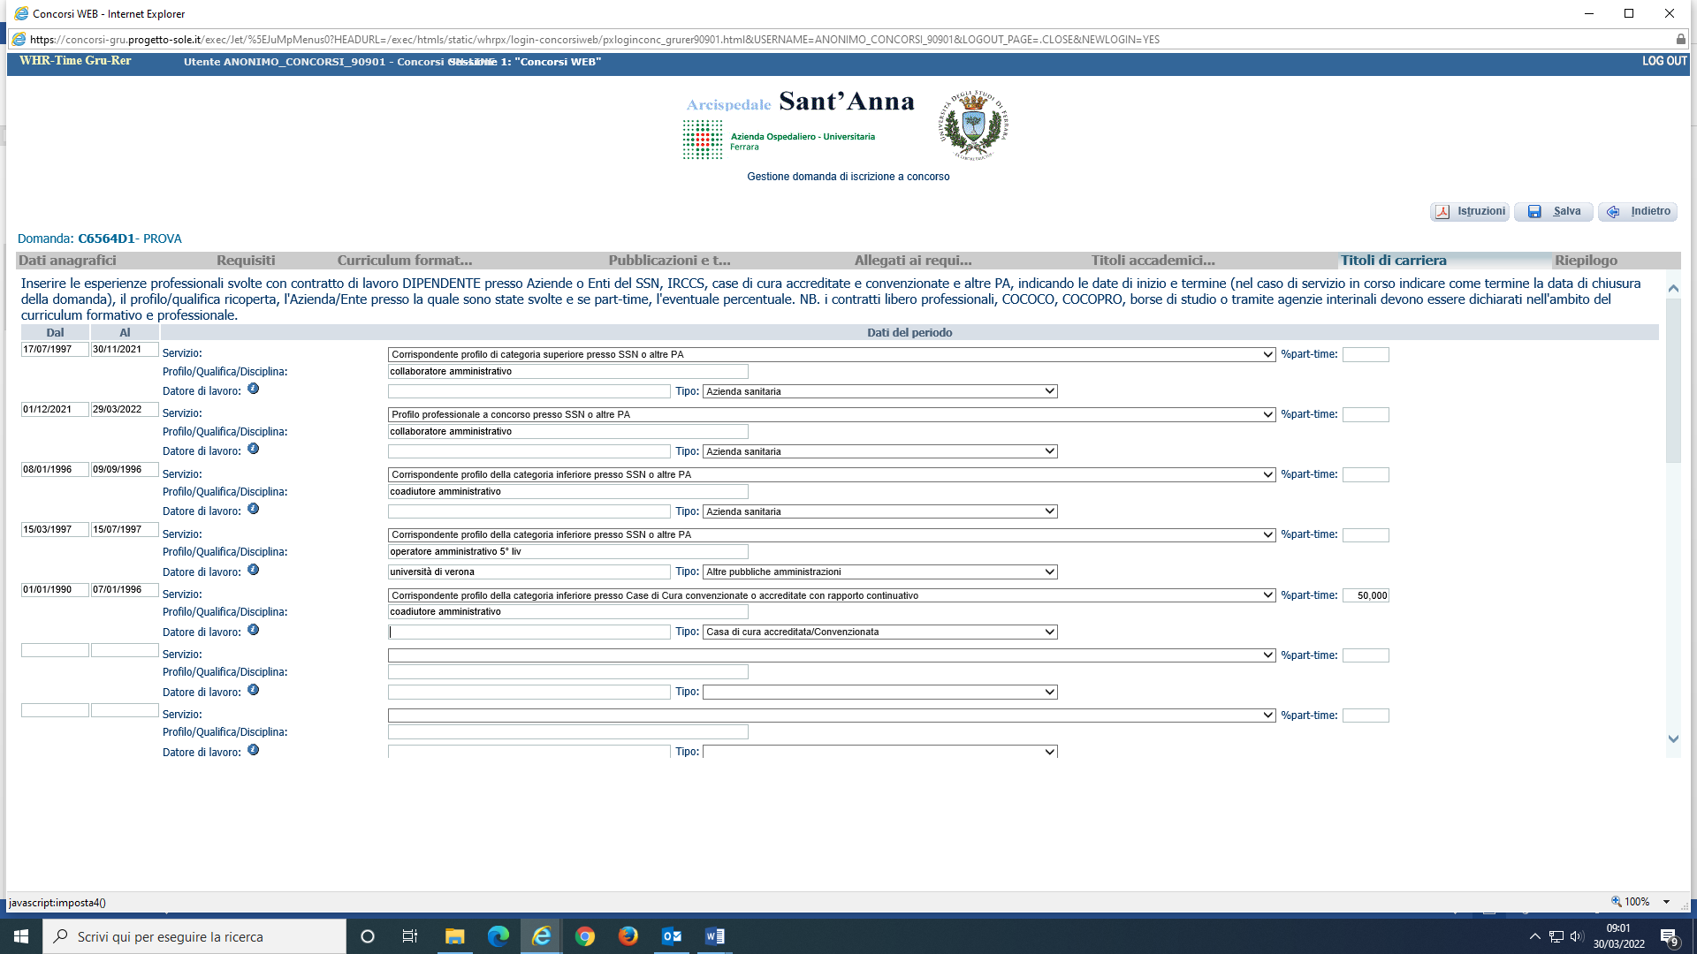
TITOLI ACCADEMICI E DI STUDIO

In tale scheda potrà essere specificato l’eventuale possesso di titoli accademici e di studio.
SOLO PER I DIRIGENTI MEDICI: vanno indicati gli anni di specializzazione conseguita ai sensi del D.Lgs. 257/91 (fino all’anno accademico 2005/2006). Devono essere indicate tutte le specializzazioni conseguite ai sensi del D.Lgs. 257/91, anche se fatta valere come requisito di ammissione.

In questa scheda non vanno inseriti:

- Gli anni di specializzazione conseguiti ai sensi del D.Lgs. 368/99 (a partire dall’anno accademico 2006/2007), che andranno inseriti nei titoli di carriera
- L’eventuale specializzazione conseguita antecedentemente all’entrata in vigore del D.Lgs. 257/91

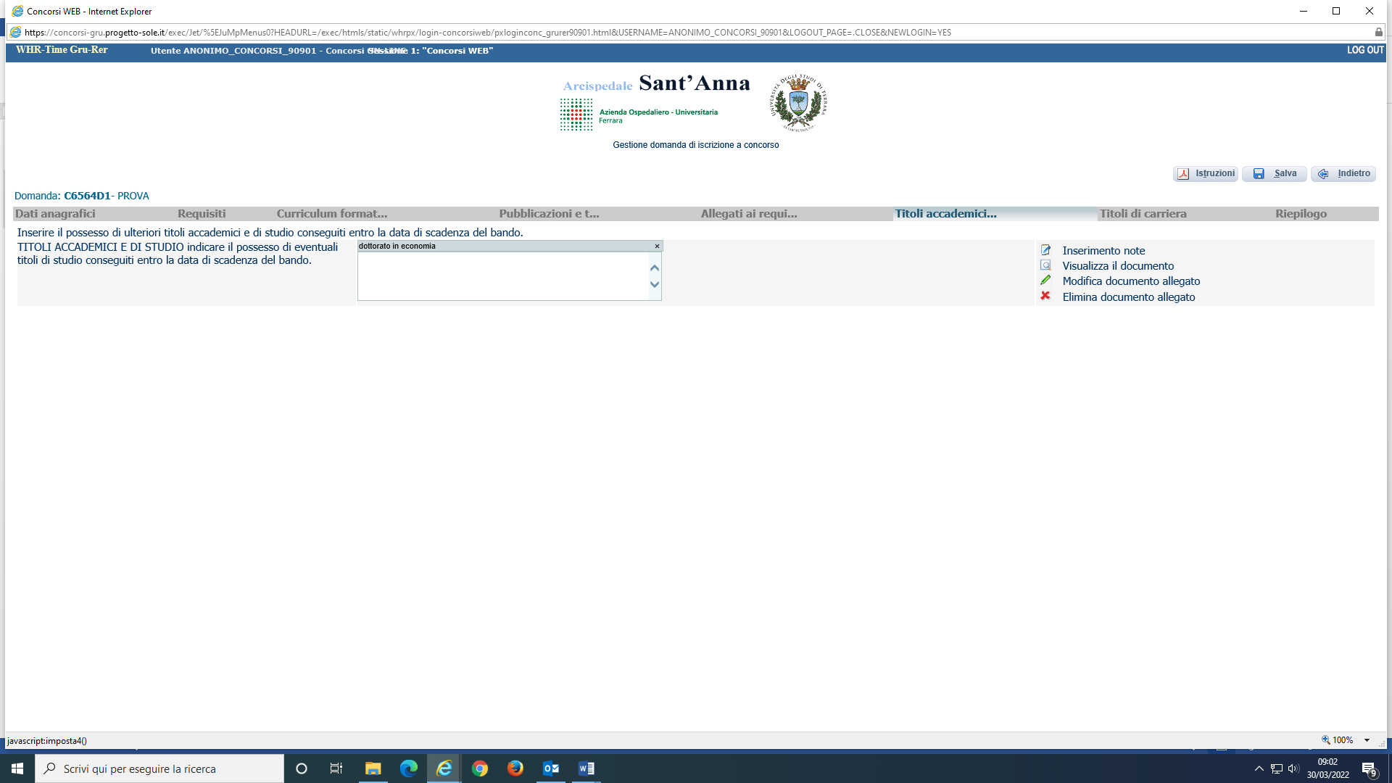

PUBBLICAZIONI

In questa scheda potranno essere allegate, in formato PDF, ed in un unico file le eventuali pubblicazioni in un unico file al massimo di 16 Mb. I file di grandi dimensioni per poter essere caricati nel sistema devono essere compressi in formato .zip.

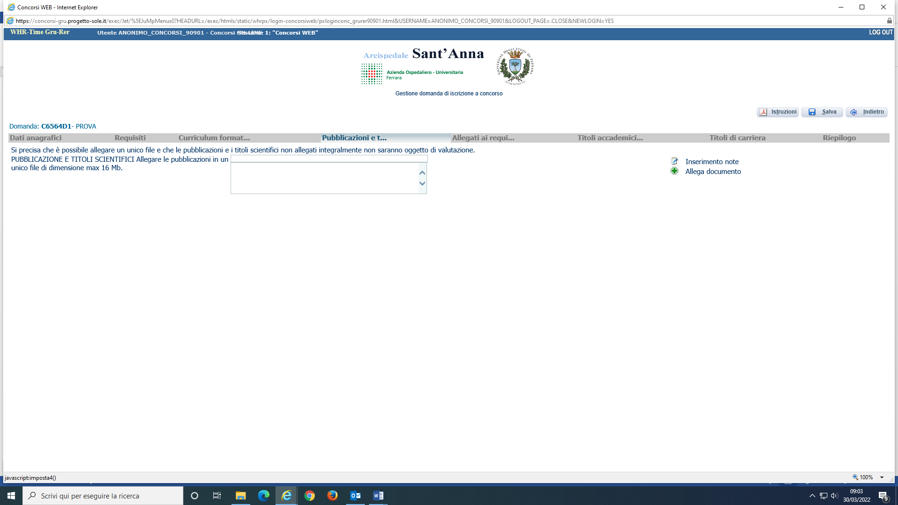

CURRICULUM FORMATIVO

In tale scheda sarà possibile caricare il curriculum europeo in formato .PDF datato, firmato in maniera autografa o con firma digitale e redatto ai sensi del DPR 445/2000.

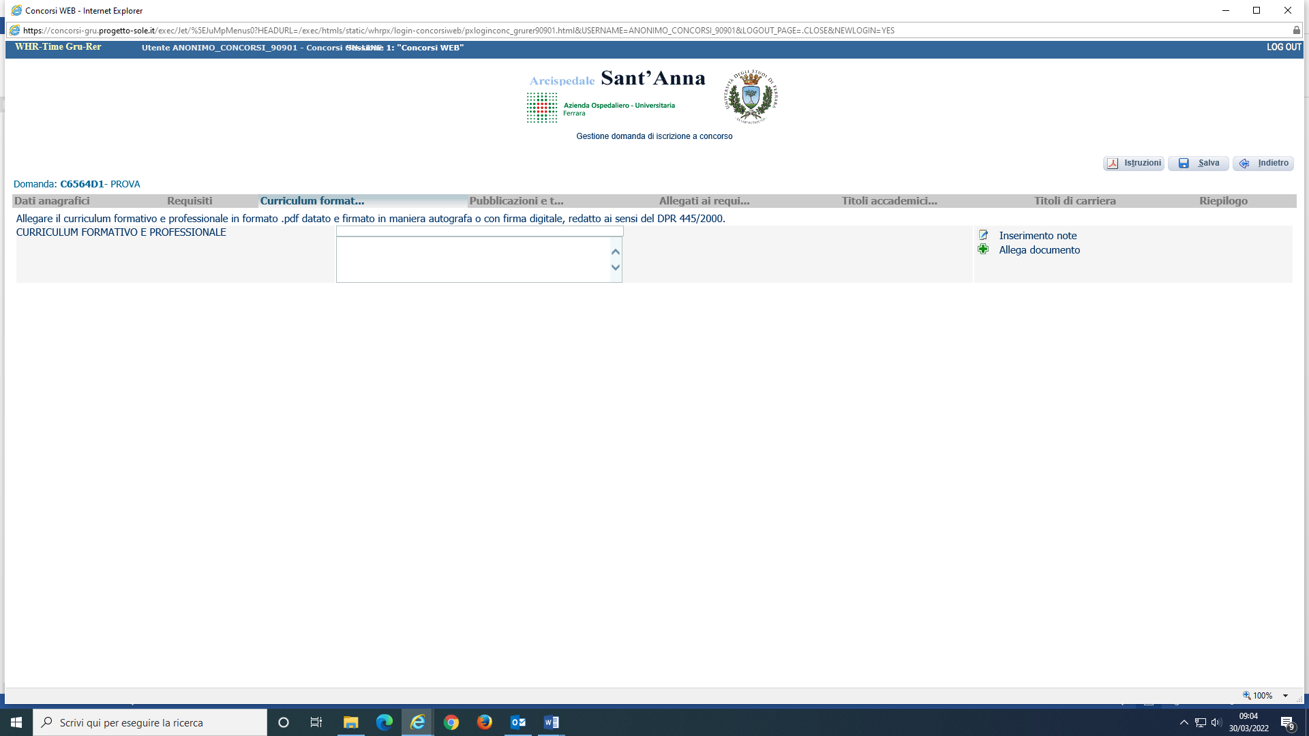

RIEPILOGO

In tale scheda sarà possibile e necessario:

- Segnalare l’eventuale necessità di ausili ai sensi della Legge 104/92 per sostenere le prove relative alla procedura selezionata;
- Indicare se si è in possesso di titoli che conferiscono diritto a preferenza a parità di punteggio ai sensi dell’art. 5 D.P.R. 487/94 e ss.mm.ii.;
- Verificare se sono state compilate tutte le sezioni della domanda on line;
- Allegare, in un unico file, la copia fronte e retro del proprio documento di riconoscimento in corso di validità (obbligatorio);
- Prestare il consenso alla formula di dichiarazione e al trattamento dei dati personali (obbligatorio).

N.B. In tutti i casi in cui sia possibile utilizzare la funzione “allega file”, sarà possibile allegare un unico file di dimensione non superiore a 16 MB e pertanto si consiglia di comprimere gli allegati riducendo la risoluzione degli stessi in formato PDF.

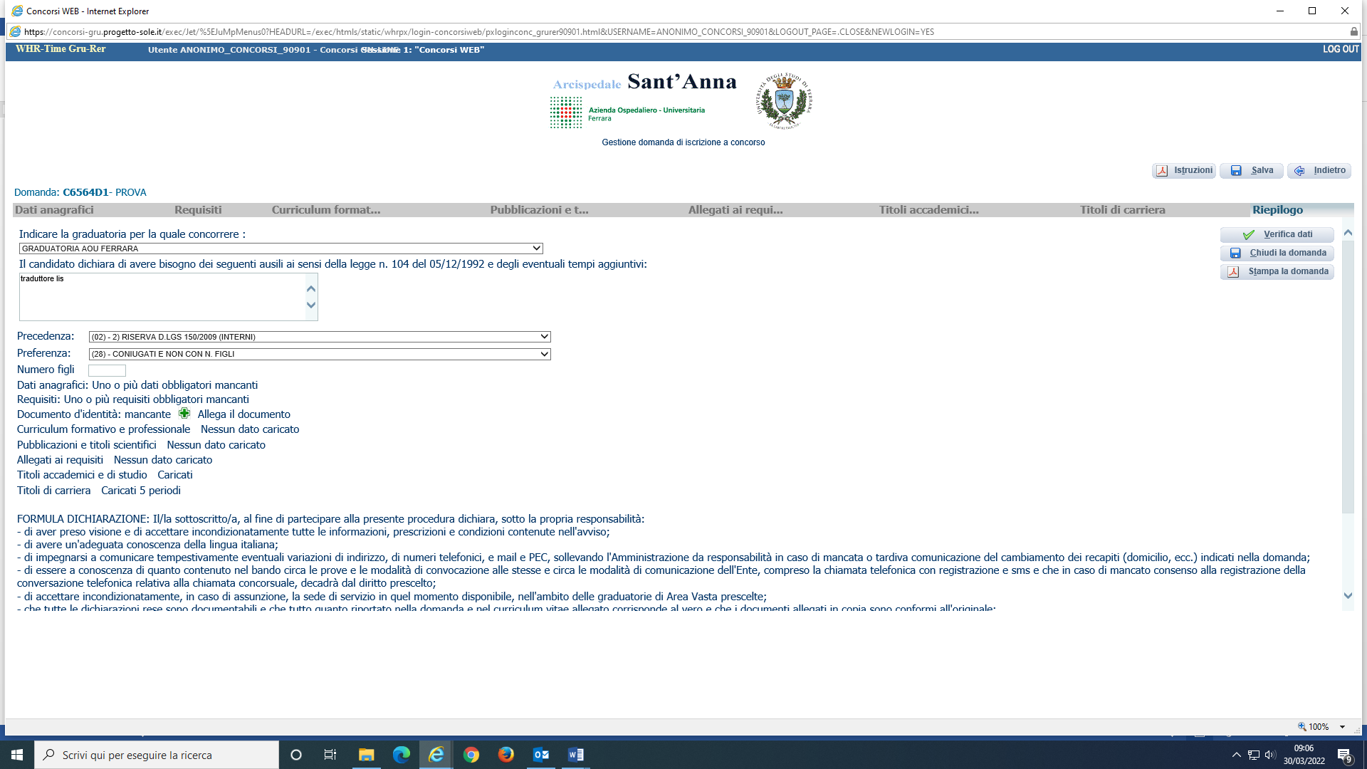
A questo punto, sarà possibile cliccare su “CHIUDI LA DOMANDA”. Dopo tale operazione nessun dato inserito sarà più modificabile e se dovesse risultare il contrario, verificare la causa della non avvenuta chiusura della stessa e provvedere a chiuderla correttamente.

Una volta chiusa correttamente, la domanda stessa sarà trasmessa al sistema che provvederà ad inviare automaticamente all’indirizzo mail indicato in sede di registrazione una copia riepilogativa della domanda di partecipazione. Sulla stessa dovrà obbligatoriamente comparire, in alto a sinistra, la data di chiusura.

In caso di non ricezione della mail controllare che:
- la procedura di chiusura sia stata correttamente eseguita;
- la mail non sia stata inserita nelle cartelle di posta indesiderata, spam, ecc.

Se dal controllo non dovessero risultare anomalie, contattare l’Ufficio Concorsi dell’Azienda Ospedaliero-Universitaria di Ferrara all’indirizzo concorsi@ospfe.it
.

Sarà possibile visualizzare e stampare la domanda cliccando su “STAMPA LA DOMANDA”.

Si raccomanda, comunque, di leggere e conservare sempre il bando relativo alla procedura nel quale sono riportate tutte le informazioni e le specifiche inerenti la procedura stessa.

Qualora sia necessario aggiornare la domanda o inserire ulteriori documenti entro i termini di scadenza di presentazione fissati, il candidato dovrà registrarsi nuovamente. Al ricevimento delle nuove credenziali, compilare la domanda, inserire tutti gli allegati e procedere alla chiusura della stessa. Il sistema terrà in memoria e registrerà l’ultima domanda chiusa correttamente dal candidato.

Per ogni eventuale ulteriore necessità, è possibile rivolgersi all’Ufficio Concorsi dell’Azienda Ospedaliero-Universitaria di Ferrara all’indirizzo di posta elettronica: concorsi@ospfe.it. Sarà data risposta esclusivamente alle richieste di informazioni circa la compilazione della domanda.

